SCENARIO TITLE
Movimiento controlado por tiempo con colores
ASIGNATURA
Programación / Robótica creativa / Ciencias Naturales

1. IDENTIFICACIÓN DEL ESCENARIO
1.1 Título del escenario
Movimiento controlado por tiempo con colores
1.2 Grupo de edad
13-14 años
Currículo: Niveles inferiores de la educación secundaria inferior
Área temática: Algoritmos y programación de sistemas informáticos
Temas/Subtemas: Resolución de problemas con herramientas de programación. Programación de robots y automatización.
Resultados de aprendizaje esperados:
Se espera que los estudiantes aprendan a:
- Usar un temporizador para controlar el movimiento de un robot.
- Crear secuencias de comandos con diferentes duraciones.
- Correlacionar la dirección del movimiento con intervalos de tiempo.
- Usar colores de LED como mecanismo de retroalimentación visual.
- Monitorear e interpretar el flujo de un programa en tiempo real.

1.3 Duración estimada
45 minutos
1.4 Áreas de conocimiento involucradas
Tema del escenario:
Uso del control por tiempo para crear una secuencia programada de movimientos del robot, donde cada movimiento está asociado con un color y una duración específicos.
Asignaturas:
- Tecnología de la Información: bucles condicionales, ejecución en serie, temporizadores.
- Ciencias Naturales: movimiento, tiempo, desplazamiento.
- Matemáticas: comparación de intervalos de tiempo.
- Arte/Creatividad: vinculación del movimiento con el color.

1.5 Conocimientos previos
Los estudiantes deberían:
- Tener familiaridad básica con entornos de programación visual.
- Comprender comandos simples de movimiento del robot.
- Entender el concepto de tiempo como una cantidad medible.
- Ser capaces de trabajar en pequeños grupos (3–5 personas)

1.6 Propósito del escenario
El escenario tiene como objetivo entender cómo el tiempo puede utilizarse como un mecanismo clave para controlar el comportamiento de un robot. Los estudiantes observan cómo se realiza una secuencia de movimientos durante diferentes duraciones y cómo los colores ayudan a comprender el flujo del programa.
1.6.1 Objetivos/Resultados de aprendizaje
Al finalizar el escenario educativo, los estudiantes serán capaces de:
- Ejecutar un programa con comandos controlados por tiempo.
- Distinguir entre control por tiempo y control por distancia o sensores.
- Describir la secuencia de ejecución de un programa.
- Asociar colores de LED con acciones específicas.

2. DESARROLLO DEL PLAN DE CLASE
2.1 Descripción de las actividades de enseñanza y aprendizaje
La enseñanza se basa en el aprendizaje experiencial. Los estudiantes trabajan en pequeños grupos (3–5 personas) y programan el FOSSBot para ejecutar una "coreografía" específica de movimientos, controlada exclusivamente por tiempo.
El flujo de actividades incluye:
- Actividad 1: Discusión sobre cómo se puede controlar el movimiento de un robot basándose en el tiempo.
- Actividad 2: Predicción del comportamiento del robot cuando cambian las duraciones de tiempo.
- Actividad 3: Ejecución de un programa ya preparado y observación de la secuencia de movimientos.
- Actividad 4: Análisis de la relación entre tiempo, movimiento y color.
- Actividad 5: Modificación de los parámetros de tiempo y observación de las diferencias.
El proceso educativo se enriquece con la integración de gamificación y elementos de evaluación interactiva a través de la plataforma H5P.
Para implementar las actividades, el FOSSBot debe primero sincronizarse con la red Wi-Fi local.

2.2 Hoja de trabajo
Actividad 1
Los estudiantes responden: ¿Cómo puede el tiempo determinar la duración de un movimiento?
Actividad 2
Los estudiantes predicen qué sucederá cuando el robot:
- se mueva por menos tiempo,
- se mueva por más tiempo.
Actividad 3
Abre FOSSBot y conéctalo a la red local.
Ve a: http://fossbot-000.local:8081/
Descarga el proyecto Movimiento controlado por tiempo con colores y ejecútalo.
Código (bloque por bloque):
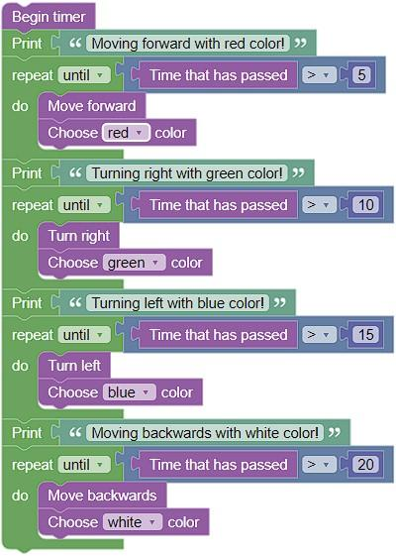

¿Qué observas?
…………………………………………………………
…………………………………………………………
Actividad 4
Los estudiantes observan la ejecución del programa y registran la relación entre tiempo, movimiento y color del LED.
- Qué movimiento corresponde a cada color.
- Cuánto dura cada acción.
Completan la siguiente tabla:
Orden de ejecución | Movimiento del robot | Color del LED | Duración (unidades de tiempo)
1 | Avanzar | Rojo
2 | Girar a la derecha | Verde
3 | Girar a la izquierda | Azul
4 | Retroceder | Blanco

Actividad 5
Usando el mismo código:
- Cambia los valores de tiempo (por ejemplo, 5 → 8, 10 → 12).
- Observa cómo cambia el movimiento general del robot.
- Prueba una secuencia de movimientos diferente.
Responde:
- ¿Qué cambio tiene el mayor efecto en el comportamiento del robot?
- ¿Cómo ayudan los colores a comprender el flujo del programa?

